الجمهورية الجزائرية الديمقراطية الشعبية
مديرية التربية لولاية خنشلة السنة الدراسية: 2024/2025
متوسطة: بوستة بلقاسم - بابار المدة: ساعة ونصف
المستوى:الثالثة متوسط إختبار الثلاثي الأول في مادة العلوم الفيزيائية والتكنولوجيا
التمرين الأول (6ن):
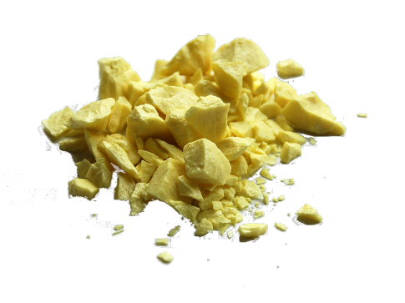
- عند احتراق قطع الكبريت $S$ في وجود غاز الأكسجين، يظهر غاز ثنائي أكسيد الكبريت ${SO}_{2}$ الذي يعتبر غاز مضر للبيئة والصحة وملوث للهواء.
- حدد طبيعة التحول الحاصل.
- نمذج في جدول التفاعل الكيميائي الحادث (مجهريا وعيانيا).
- اكتب معادلة التفاعل الكيميائي ثم وازنها (مع تحديد الحالة الفيزيائية).
- أذكر عامل يساهم في تسريع هذا التفاعل.
- إذا علمت أن كتلة مادة الأكسجين المتفاعلة هي $m_{1}=8g$ ، وكتلة غاز ثنائي أكسيد الكبريت الناتج هي: $m_{T}=23g$.
  - أوجد كتلة مادة الكبريت $m_{2}$ المتفاعلة.
التمرين الثاني (6ن):
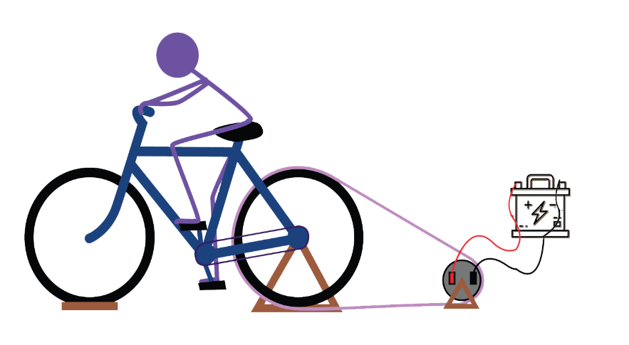
بعد العدوان الصهيوني على أهلنا في غزة، انقطعت كل شبكات الكهرباء، فقاموا بتوليد الطاقة الكهربائية بطريقة مبتكرة حيث يتناوب الشباب على دراجة هوائية لشحن البطاريات والتي تستخدم لتغذية عدة أجهزة كهربائية.
دينامو
- صف عمل هذا التركيب الوظيفي.
- ما هو دور الدينامو.
- مثل السلسلة الوظيفية لهذا التركيب.
- اقترح طريقة أخرى تمكننا من توليد الطاقة الكهربائية.
دواسة
الوضعية الإدماجية (8ن):
في إحدى المصانع التقليدية المتخصصة في صناعة الخزف، حيث يتم وضع الخزف داخل فرن خاص يشتعل بواسطة غاز البوتان $C_{4}H_{10}$ والذي يعطي درجة حرارة عالية جدا من أجل الحصول على خزف ذي جودة.
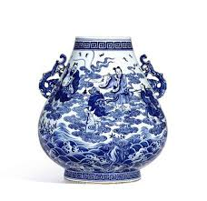
لكن في الأيام الأخيرة، لاحظ العمال أن لون اللهب داخل الفرن أصبح أحمر مصفر ، والأواني الخزفية تغطيها طبقة سوداء، وأيضا أصبحوا يصابون بصداع نتيجة انبعاث غاز سام.
- فسر سبب المتاعب التي واجهها العمال؟
- حدد العامل المؤثر في التفاعل.
- أكتب معادلة التفاعل الحادث مع تحديد الحالة الفيزيائية.
- اقترح حلا على العمال لتجاوز هذه المتاعب.
- اكتب معادلة التفاعل الكيميائي بعد إصلاح الفرن ثم وازنها (مع تحديد الحالة الفيزيائية).
بالتوفيق للجميع

الجمهورية الجزائرية الديمقراطية الشعبية
مديرية التربية لولاية خنشلة السنة الدراسية: 2024/2025
متوسطة: بوستة بلقاسم - بابار المدة: ساعة ونصف
المستوى:الثالثة متوسط تصحيح إختبار الثلاثي الأول في مادة العلوم الفيزيائية والتكنولوجيا
الإجابة النموذجية
شبكـــــــــــــــــــــــــــــــــــــة التقويــــــــــــــــــــــــــــم
 |  | عناصر إجابة | العلامة
 | السؤال |  | مجزأة | كاملة
التمرين الأول | سI-1  سI-2  سII-1  سII-2 | - نوع التحول الحاصل: تحول كيميائي  النواتج المتفاعلات  غاز ثنائي أكسيد الكبريت قطع الكبريت + غاز الأكسجين عيانيا  $$SO_{2}$$ $$S+O_{2}$$ مجهريا  كتابة معادلة التفاعل الكيمائي وموازنتها: $S_{(s)}{+O_{2}}_{(g)}→{{SO}_{2}}_{(g)}$ المعادلة موزونة  - العامل هو: عامل مساحة سطح التلامس (استعمال مسحوق الكبريت)  - بما أن الكتلة محفوظة خلال التحول الكيميائي إذن  $$m_{1}+m_{2}=m_{T} →m_{2}=m_{T}-m_{1}$$  $$m_{2}=23g-8g → m_{2}=15g$$ | 0.5ن  2ن  1.5ن  1ن  1ن | 6ن
التمرين الثاني | س1  س2  س3  س4 | - وصف عمل التركيب الوظيفي: يُجهد الشاب فيدير الدواسة.  تدور الدواسة فتدير العجلة.  تدور العجلة فتدير الدينامو.  يدور الدينامو فيغذي البطارية فـتشحن.  - دور الدينامو: هو شحن البطارية عن طريق تحويل الطاقة الحركية الى طاقة كهربائية.  - السلسلة الوظيفية:  الشاب  الدواسة  العجلة  الدينامو  البطارية  يُجهد  تدور  تدور  يدور  تشحن  يدير  تدير  تدير  يغذي  - طريقة أخرى: شحن البطارية عن طريق الطاقة الشمسية | 1ن  0.5ن  3.5ن  1ن | 6ن
محاور الموضوع |  | عناصر إجابة الوضعية الإدماجية | العلامة
المعيار | السؤال | المؤشرات | مجزأة | كاملة
الوجاهة |  | - يفسر سبب المتاعب التي واجهها العامل مع تحديد العامل المؤثر.  - يكتب معادلة التفاعل الكيميائي الحادث قبل إصلاح الفرن.  - يقترح حل لإصلاح الفرن ويكتب معادلة التفاعل الكيميائي الموافقة له مع موازنتها.
الاستخدام السليم لأدوات المادة | س1  س2  س3 | تفسير المتاعب:  - لون اللهب الأحمر المصفر دلالة على الاحتراق غير التام بسبب قلة غاز الأكسجين.  - الأواني الخزفية تغطيها طبقة سوداء: بسبب الكربون الناتج عن الاحتراق غير التام في الفرن.  - الصداع نتيجة انبعاث غاز سام: بسبب انطلاق غاز احادي الكربون الناتج عن الاحتراق غير تام.  - العامل المؤثر هو: عامل تركيب المزيج الابتدائي (قلة كمية غاز الأكسجين).  - كتابة معادلة التفاعل الحادث مع تحديد الحالة الفيزيائية:  $${C_{4}H_{10}}_{(g)}+{O_{2}}_{(g)}→{{CO}_{2}}_{(g)}+{H_{2}O}_{(l)}+C_{(s)}+{CO}_{(g)}$$  - الحل: تهوية المكان وتوفير كمية كافية من غاز الأكسجين.  - كتابة معادلة التفاعل الكيمائي بعد اصلاح الفرن وموازنتها:  $${{2C}_{4}H_{10}}_{(g)}+{{13O}_{2}}_{(g)}→{{8CO}_{2}}_{(g)}+{{10H}_{2}O}_{(l)}$$ | 1.5ن  1ن  2ن  0.5ن  2.5ن | 8ن
الإتساق والإنسجام |  | - التعبير بلغة علمية بسيطة - التسلسل المنطقي للأفكار ودقة الإجابة  - وضوح الخط والرسم – نظافة وتنظيم ورقة الإجابة | 0.5ن

